Схема котла марки КСТБ
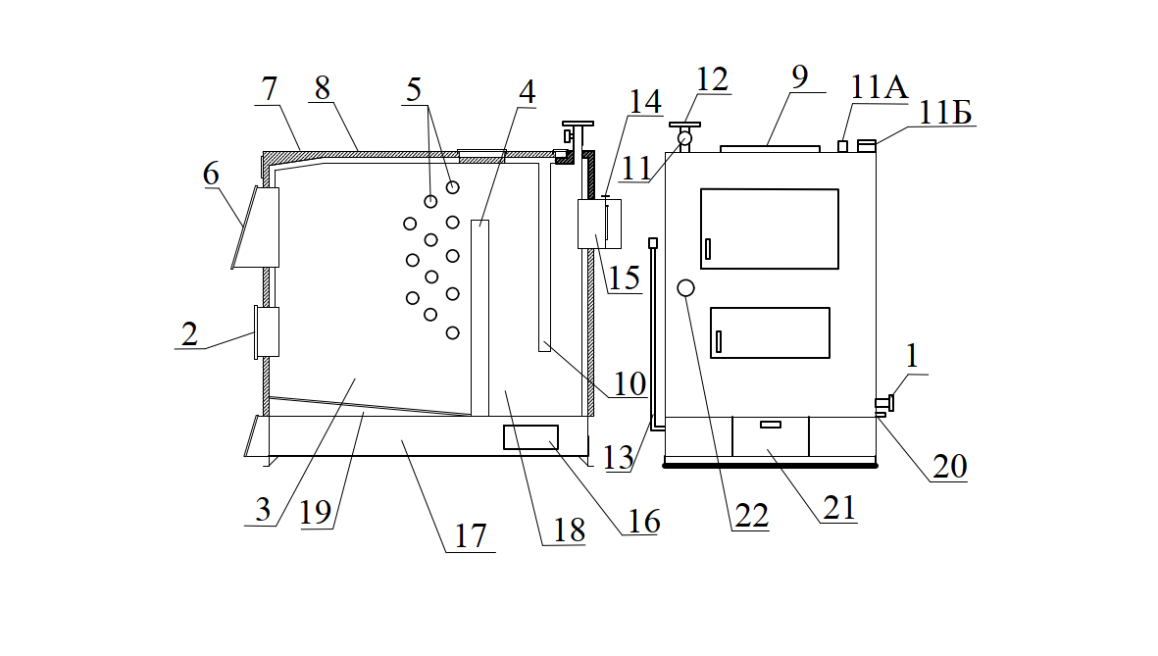
1 – Патрубок обратки; 2 – Дверца нижняя; 3 – Топка; 4 – Перегородка;
5 – Трубы радиационные; 6 – Дверца верхняя; 7 – Обшивка; 8 – Изоляция; 9 – Крышка;
10 – Перегородка; 11 – Термометр; 11А – Автоматический развоздушник (от 95 кВт);
11Б – Предохранительный клапан; 12 – Патрубок верхний; 13– Рукоятка; 14 – Шибер;
15 – Дымоход; 16 – Лючок зольника; 17 – Зольник; 18 – Поворотная камера; 19 – Колосники; 20– Патрубок опорожнения котла; 21 – Дверца зольного ящика; 22 – Терморегулятор (регулятор тяги) для котлов при соответствующем заказе.

Основные параметры и технические характеристики котлов марки КСТБ

Наименование параметра  Номинальная тепло- производительность  котла, кВт | Норма и характеристика для котлов
 | КСТБ-10 | КСТБ-20 | КСТБ-30 | КСТБ-50 | КСТБ-75 | КСТБ-95 | КСТБ-150
 | 10 | 20 | 30 | 50 | 75 | 95 | 150
Ориентировочная площадь обогрева, м² | 120 | 220 | 350 | 620 | 800 | 1200 | 1550
Вид топлива | Щепа, опилки, пеллеты, уголь, влажностью 10-15 %.  Дрова, отходы деревообработки, влажностью до 40%;  торф (брикеты), влажностью 10-15 %.
КПД, %, не менее | 80
Рабочее давление воды, МПа, не более | 0,25
Минимальная тем-  пература воды, ^{о}С | 55
Максимальная тем-  пература воды, ^{о}С | 95
Температура уходящих газов, ^{о}С, | не менее 140
Разрежение за кот- лом, Па, не более | 20 | 20 | 30 | 40 | 40 | 40 | 40
Объем камеры  сгорания, м^{з} , не менее | 0,06 | 0,09 | 0,14 | 0,31 | 0,44 | 0,59 | 0,79
Масса (без бункера), кг,  не более | 180 | 270 | 350 | 560 | 640 | 750 | 940
Потребляемая мощность, кВт,  не более | 0,15 (для котлов оборудованных электронным блоком управления и наддува)  2,5 (для котлов оборудованных системами механизированной подачи топлива)
Габаритные размеры (без учета бункера для топлива):  длина х ширина х высота,  мм, не более | 1050х  520х  950 | 1150х  650х  1100 | 1250х  680х  1150 | 1470х  870х  1435 | 1600х  940х  1485 | 1715х  1030х  1565 | 2030х  1160х  1600
Минимальная высота дымовой трубы, м | 6 | 6 | 8 | 8 | 10 | 10 | 12
Внутреннее сечение дымовой трубы,  см ²/ мм, не менее | 110/  120 | 175/150 | 310/200 | 490/250 | 615/280 | 800/320 | 1190/390

